大
学
生
公
寓
管
理
委
员
会
设
计
文
档

目录
一、 概述 3
1.1文档说明 3
1.2项目背景 3
1.3模块说明 3
1.4设计理念 4
二、 首页 4
2.1团队背景颜色#efefef。 4
2.2导航版块 4
2.3 Banner版块 5
2.4 新闻类版块 6
2.5 通知类版块 7
2.6 遗失、招领版块 8
2.7 版权声明版块 9
三、 规章制度版块 9
3.1、文字间距 9
四、 组织机构版块 11
4.1、文字间距 11
五、 文化建设版块 14
5.1文字间距 14
六、联系我们版块 16
6.1联系我们 16
七、信息介绍版块 17
7.1公寓简介板块 17
7.1.1公寓简介标题 17
7.1.2二级标题 18
7.1.3组织简介 18
7.1.5组织口号、工作原则、工作理念、工作定位 19
7.1.4工作精神 20
7.1.6组织结构图标题 20
7.2结构示意图 21
7.4职务简介板块 21
7.3个人简介简介板块 22
7.5文字 23
7.6 版权声明版块 23
八、个人简介分页 25
8.1职务简介板块 25
8.1.1标题 25
8.1.2简介板块 25
8.1.3文字 26

概述

1.1文档说明
设计人员与代码编写人员沟通中有很多交互点点不能够明确，比如“默认显示多少属性值”，“标题显示多少字符”等。项目会为此承担不必要的沟通成本和时间成本。严重的话，项目的质量也会受到影响。
1、设计文档做为参考手册，一定程度上避免不吻合的问题发生。
2、即使有问题发生，也可以作为界面验收时的对照。
3、防止重要信息遗漏。
4、全程影响用户体验（一直到测试，都需要参照设计文档）。

1.2项目背景
1、让更多的同学和老师了解本组织。
2、发布一些日常通知。
3、促进招新。

1.3模块说明
我们主要做四个模块的内容：公寓首页、信息介绍、文化介绍、联系我们。

1.4设计理念
我们主要通过蓝色调或者明亮色调来突出网页风格，也体现网站的严谨性。

首页

2.1团队背景颜色#efefef。

2.2导航版块

- 导航中的文字（公寓首页、信息介绍、文化介绍、联系我们）采用宋体，字符大小14，颜色#030000，大学公寓管理委员会采用宋体，字符大小19,颜色#3f589e，University Residence Management Committee采用宋体，字符大小8，颜色#030000。
- 导航中的logo距离顶部为42px,距离左边的距离为15px，距离公寓首页文字为21px，距离大学生公寓管理委员会为14px。
- 导航中的大学生公寓管理委员会距离Logo为14px，距离顶部为54px，距离文字University Residence Management Committee为28px，距离右边为367px。
- 导航中University Residence Management Committee距离logo为35px，距离信息介绍为41px，距离右边为398px。
- 公寓首页距离左边54px，距离信息介绍137px。联系我们距离右边为53px，距离文化介绍为140px。文化介绍距离信息介绍为143px。距离banner为29px。

2.3 Banner版块

1、banner大小为980*390px。
2、banner距离导航文字为29px。
3、banner距离新闻类为59px。

2.4 新闻类版块
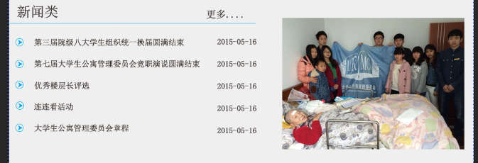
- 新闻类文字采用宋体，大小为14px,颜色#313232。
- 新闻类中的更多…采用宋体，大小为10px。颜色为#313232。
- 小图标的大小为20*20。
- 新闻类中的（第三届院级八大学生、第七届大学生公寓、优秀楼层长评选、连连看活动、大学生章程）采用宋体，字符大小为8px，颜色#313232。
- 新闻类中2015-05-16采用宋体，字符大小8，颜色为#313232。
- 线条大小为524*1，颜色为00a0e9。
- 照片大小为384*277。
- 2015-05-16距离图片为54px。
- 图片距离右边的距离为19px。
- 新闻类照片距离文字通知类为50px。
- 文字大学生委员会章程距离通知类的照片为116px。

2.5 通知类版块
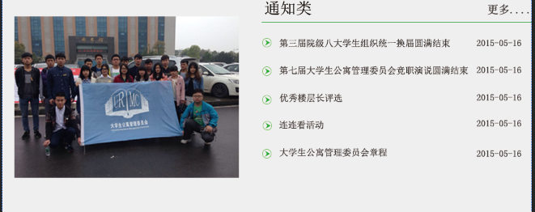
- 通知类文字采用宋体，大小为14px,颜色#313232。
- 通知类中的更多…采用宋体，大小为10px。颜色为#313232。
- 小图标的大小为20*20。
- 通知类中的（第三届院级八大学生、第七届大学生公寓、优秀楼层长评选、连连看活动、大学生章程）采用宋体，字符大小为8px，颜色#313232。
- 通知类中2015-05-16采用宋体，字符大小8，颜色为#313232。
- 照片大小416*299
- 照片距离左边为22px。
- 照片距离小图标为43px。
- 2015-05-16距离右边为20px。
- 通知类照片距离遗失启示为70px。
- 通知类的线条大小为524*1，颜色为2ba339。
- 通知类的大学生章程距离文字招领骑士为106px。
- 通知类2015-05-16距离右边为20px。

2.6 遗失、招领版块
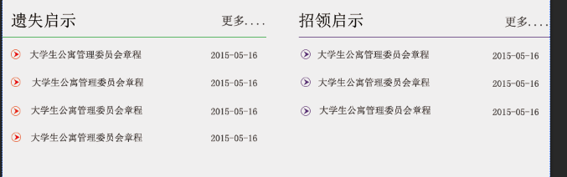
- 遗失启示、招领启示采用宋体，大小为14px，颜色#313232。
- 遗失、招领中的更多采用宋体，大小为10px。颜色为#313232。
- 小图标的大小为20*20。
- 遗失、招领启示中的文字采用宋体，大小为8，颜色为#313232。
- 遗失、招领启示中的2015-05-16采用宋体，字符大小8，颜色为#313232。
- 遗失启示中的小图标距离左边的距离为15px。
- 招领启示中的小图标距离绿色线条为59px。
- 招领启示中的2015-05-16距离右边的距离为20px。
- 遗失启示中大学生公寓管理章程距离版权声明为130px。
- 招领启示中大学管理委员会章程距离版权声明为177px。

2.7 版权声明版块

- 版权大小为980*215。
- 二维码的大小为160*162。
- Logo的大小为189*121。

规章制度版块

3.1、文字间距
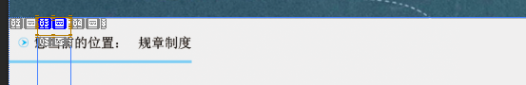
1、搜索位置（上间距）采用微软雅黑，字符大小9点，颜色为#000。（26）
2、搜索位置（下间距）采用微软雅黑，字符大小9点，颜色为#000。（16）
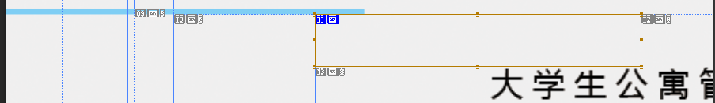
- 蓝色条和下方文字（下间距）（38）
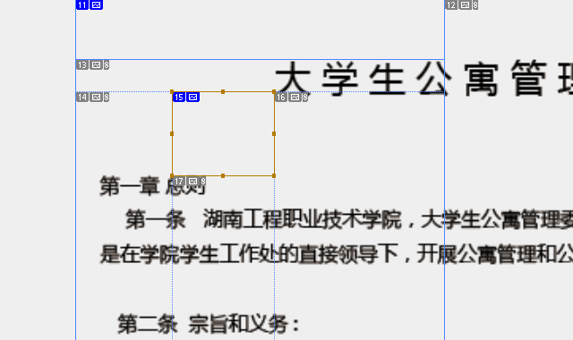
- 标题（大学生公寓管理）字符大小11，颜色#000（间距 53）
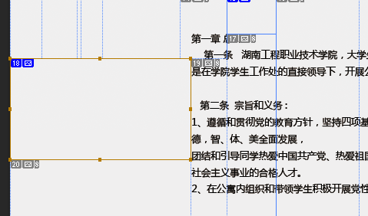
- 正文（左间距）字符大小6，颜色#000（间距235）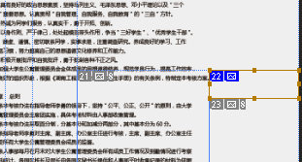
6、正文（右间距）字符大小6，颜色#000 （间距212）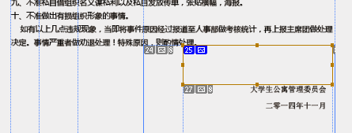
7、署名（上间距）。字符大小6，颜色#000 （间距65）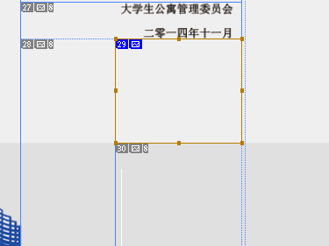
8、署名（下间距）（116）
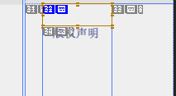
- 版权声明（上间距）文字大小6，颜色#000（32）
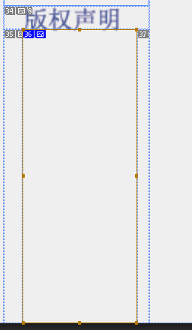
- 版权声明（下间距）文字大小6，颜色#000（201）

组织机构版块

4.1、文字间距
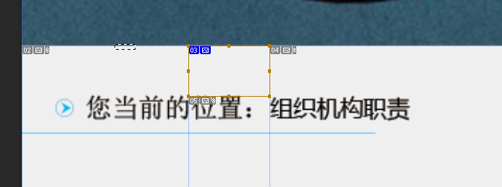
1、搜索位置（上间距）采用微软雅黑，字符大小9点，颜色为#000。（36）
2、搜索位置（下间距）采用微软雅黑，字符大小9点，颜色为#000。（9）
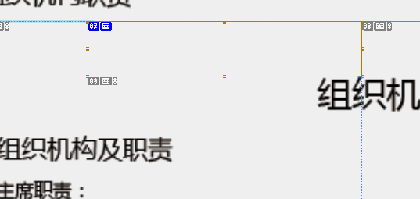
- 蓝色条和下方文字（下间距）（36）
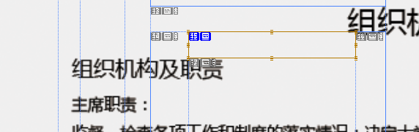
- 标题（组织机构职责）字符大小11，颜色#000（间距 20）
- 正文（左间距）字符大小6，颜色#000（间距175）
5、正文（右间距）字符大小6，颜色#000 （间距109）
6、署名（上间距）。字符大小6，颜色#000 （间距31）
7、署名（下间距）（116）
8、版权声明（上间距）文字大小6，颜色#000（32）
- 版权声明（下间距）文字大小6，颜色#000（201）

文化建设版块

5.1文字间距
1、搜索位置（上间距）采用微软雅黑，字符大小9点，颜色为#000。（26）
2、搜索位置（下间距）采用微软雅黑，字符大小9点，颜色为#000。（16）
- 蓝色条和下方文字（下间距）（38）
- 标题（大学生公寓管理）字符大小11，颜色#000（间距 53）
- 正文（左间距）字符大小6，颜色#000（间距235）
11、正文（右间距）字符大小6，颜色#000 （间距212）
12、署名（上间距）。字符大小6，颜色#000 （间距65）
13、署名（下间距）（116）
14、版权声明（上间距）文字大小6，颜色#000（32）
15、版权声明（下间距）文字大小6，颜色#000（201）

六、联系我们版块

6.1联系我们
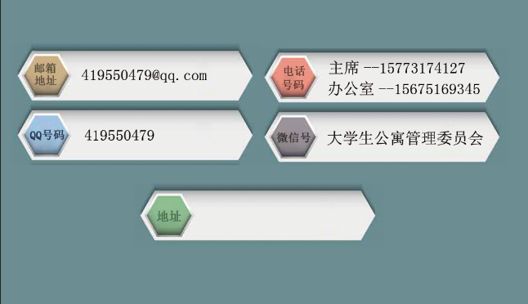
- 联系我们背景颜色为#6c8c91。中间主要内容距离左边距为32px,中间间距21px，与导航的距离为92px。地址一栏距离微信号一栏为54px。与版权声明距离为124px。

- 大小为438*97px。
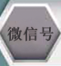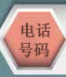
- 六个小图标内的字体大小为10px，且居中。
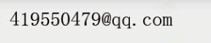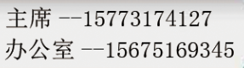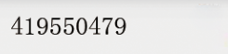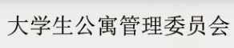
主要内容的字体大小为14px，字体颜色#333，微软雅黑。

七、信息介绍版块

7.1公寓简介板块

7.1.1公寓简介标题
1、尺寸157px*27px
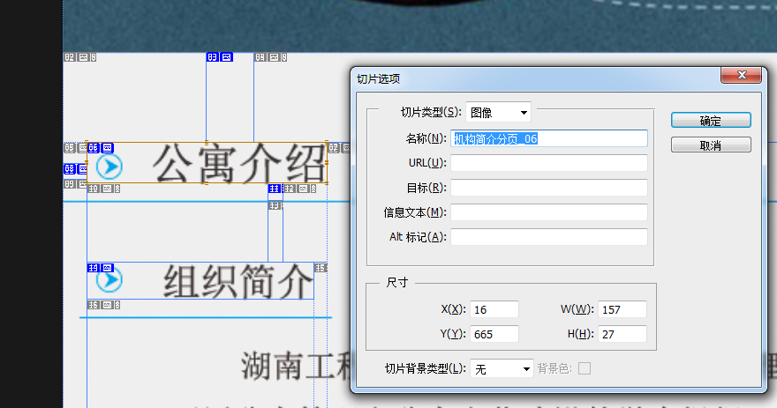
2、左边距15px
3、上边距50px
4、下边距（分割线）10px，（二级标题）51px

7.1.2二级标题
1、尺寸148px*24px（所有二级标题）
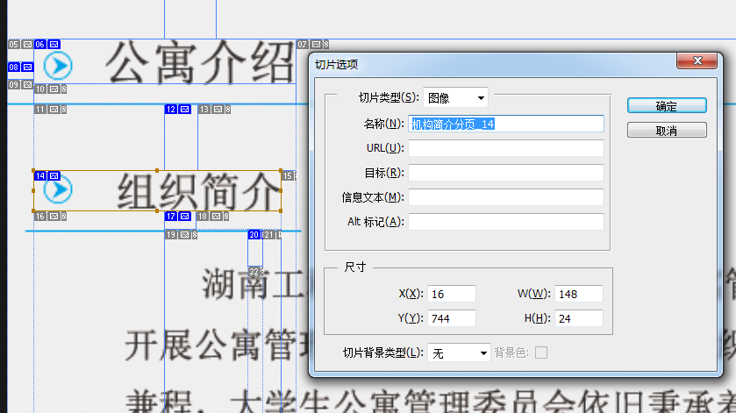
2、左边距15px
3、下边距（分割线）10px，（正文）51px

7.1.3组织简介
1、尺寸837px*130px
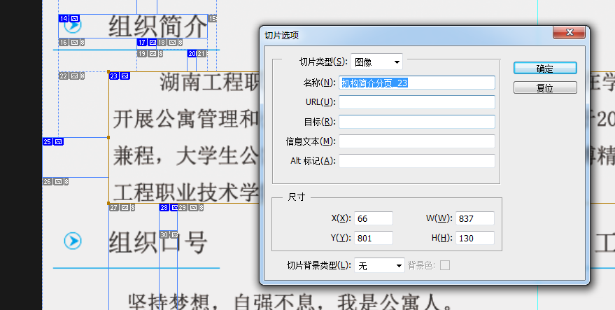
2、左边距65px
3、下边距30px

7.1.5组织口号、工作原则、工作理念、工作定位
1、尺寸437px*114px
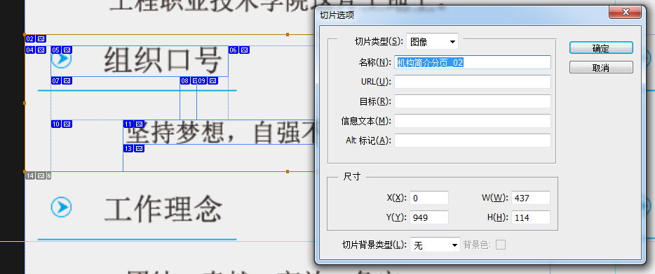
2、标题左边距22px，正文左边距80px
3、标题下边距36px，正文下边距23px

7.1.4工作精神
1、尺寸438px*208px
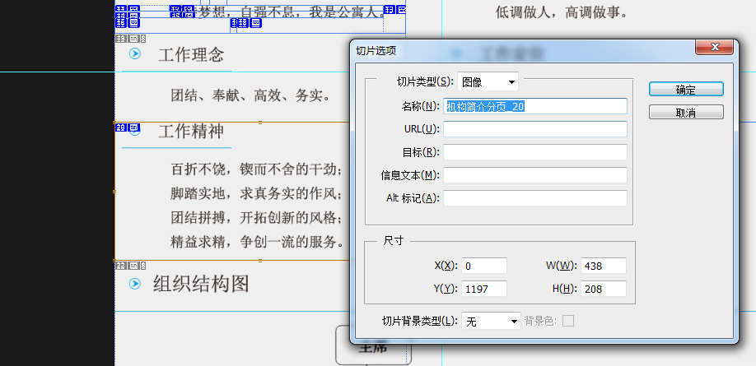
2、标题左边距22px，正文左边距80px
3、标题下边距36px，正文下边距30px

7.1.6组织结构图标题
1、181px*27px
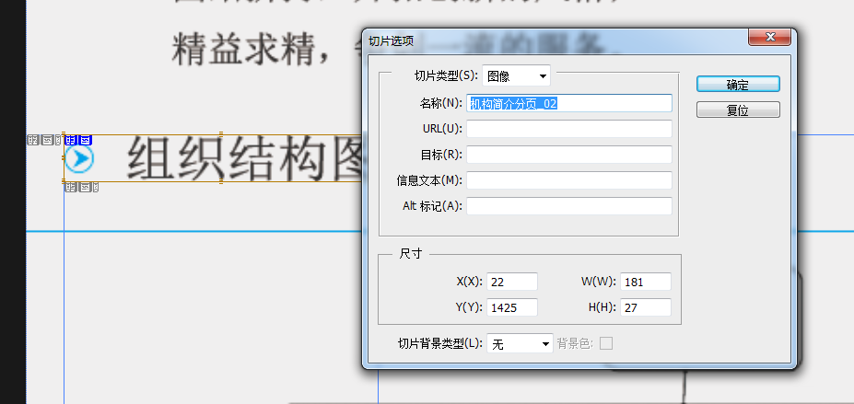
2、左边距15px
3、上边距50px
4、下边距（分割线）10px，（二级标题）31px

7.2结构示意图
1、尺寸980px*600px
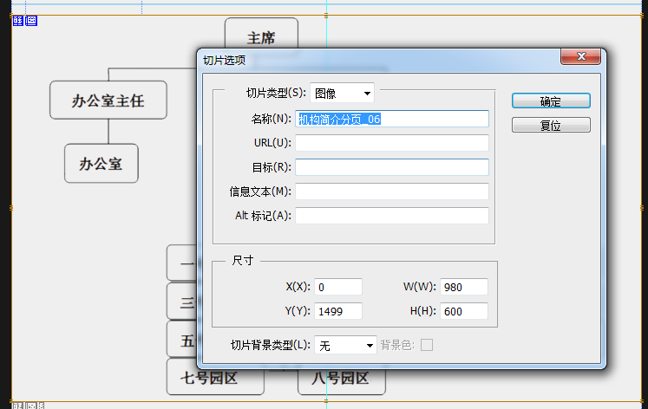
2、下边距80px

7.4职务简介板块
1、尺寸标题：151px*30px
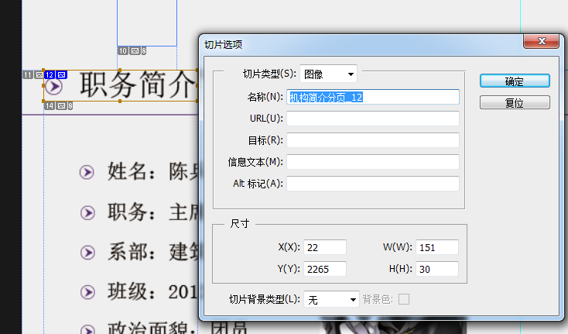
2、左边距为25px
3、下边距（距分割线）为15px；（距简介板块）51px
4、分割线下边距（距简介板块）为35px；

7.3个人简介简介板块
1、尺寸403px*231px（5个板块）
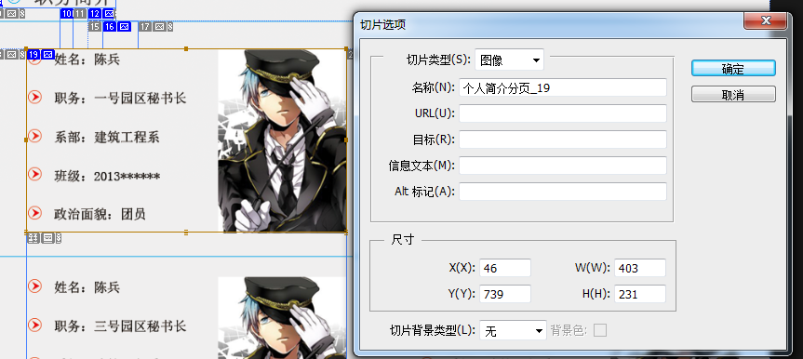
2、左边距为45px
3、右边距为90px
4、下边距（分割线）20px；（下个版块）55px
5、最后一个简介板块与版权声明下边距为70px
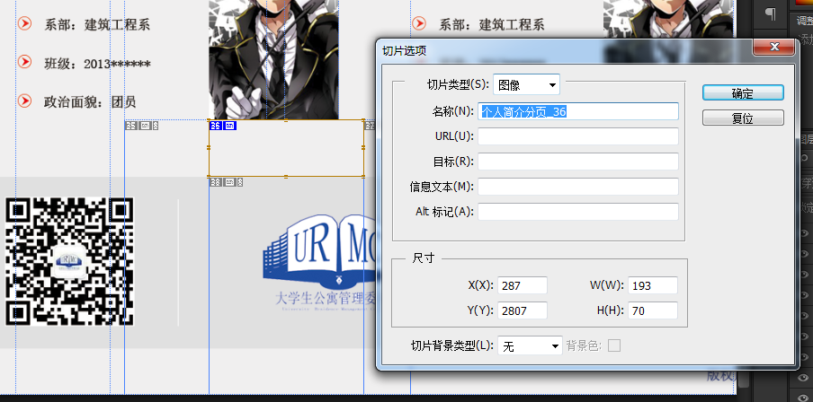

7.5文字
1、字体：宋体
2、颜色：#333
4、标题20px
5、内容文字16px

7.6 版权声明版块
- 版权大小为980*215。
- 二维码的大小为160*162。
3、Logo的大小为189*121。

八、个人简介分页

8.1职务简介板块

8.1.1标题
1、尺寸143px*30px
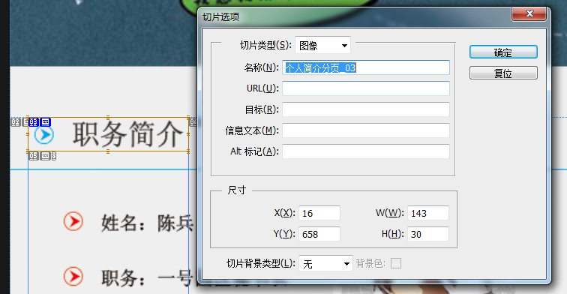
2、距banner图上边距为46px；
3、左边距为16px；
4、下边距（距分割线）为15px；（距简介板块）51px
5、分割线
6、下边距（距简介板块）为35px；

8.1.2简介板块
1、尺寸403px*231px（16个板块）
2、左边距为45px
3、右边距为90px
4、下边距（分割线）20px；（下个版块）55px
5、最后一个简介板块与版权声明下边距为70px

8.1.3文字
- 字体：宋体
2、颜色：#333
3、标题20px
4、内容文字16px

